Оценка фракционного состава, формы частиц и концентрации древесной пыли в атмосферном воздухе
Н.В. Неумержицкая
Донской государственный технический университет, Ростов-на-Дону

Аннотация: В работе отражены оценки измерений фракционного состава и концентрации древесной пыли в точках, находящихся на разных расстояниях от деревообрабатывающего цеха. Кроме того, исследуются форма и слипаемость древесной пыли и ее пылящая способность.
Ключевые слова: древесная пыль, концентрация древесной пыли, фракционный состав, санитарно-защитная зона, распределение масс по диаметрам, слипаемость.

Настоящая работа посвящена нескольким аспектам оценивания состояния древесной пыли в атмосферном воздухе, а именно, оценкам фракционного состава и ее концентрации, формы частиц пыли, слипаемости и диспергируемости пыли.

Фракционный состав и концентрация древесной пыли

Отбор проб древесной пыли проводился в точках, находящихся на разных расстояниях от деревообрабатывающего цеха: на территории промплощадки (25м, 50м) и на границе санитарно-защитной зоны (100 м) (СанПиН 2.2.1/2.1.1.1200-03 Санитарно-защитные зоны и санитарная классификация предприятий, сооружений и иных объектов. Москва, 2003). Время отбора в каждой точке равнялось 20 минутам. Контроль метеорологических условий при отборе проб древесной пыли осуществлялся согласно с требованиями (РД 52.04.186-89 Руководство по контролю загрязнения атмосферы. Москва: Гидрометеоиздат, 1991, 635 с.).
Некоторые из полученных результатов представлены в таблице 1. И условия проведения приведенных замеров: относительная влажность воздуха = 72%, скорость ветра 1,2 м/с, температура воздуха t = 18⁰С .
Одновременно производилось исследование дисперсного состава пыли микроскопическим методом, по методикам, изложенным в работах [1,2,3,4].
На рисунках 1 и 2 приведены интегральные функции распределения массы частиц по диаметрам в конце и начале рабочего дня.

Таблица 1. | Результаты оценки фракционного состава и концентрации древесной пыли в атмосферном воздухе

Расстояние, м | Общая | РМ₁₀ |  | РМ_{2,5}
 | концентрация,  мг/м³ | содержание, % | концентрация,  мг/м³ | содержание, % | концентрация,  мг/м³
Время проведения замеров – начало рабочего дня
25 | 4,8 | 8 | 0,39 | - | -
50 | 3,7 | 9 | 0,33 | - | -
100 | 0,31 | 95 | 0,29 | 0,5 | 0,002
Время проведения замеров – конец рабочего дня
25 | 4,3 | 10 | 0,43 | - | -
50 | 2,9 | 15 | 0,44 | - | -
100 | 0,32 | 98 | 0,31 | 10 | 0,03

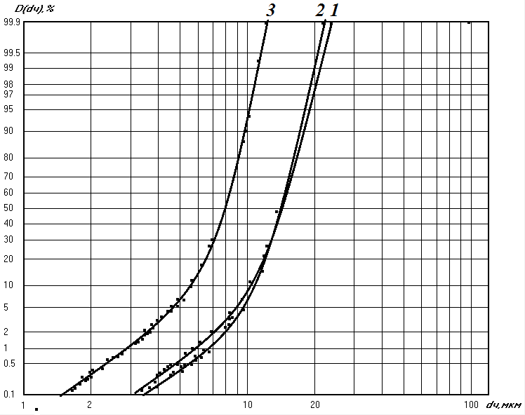
Рисунок 1. Интегральные функции распределения массы частиц по диаметрам (в начале рабочего дня).
1- на расстоянии 25 м от цеха; 2 - на расстоянии 50 м от цеха;
3 - на расстоянии 100 м от цеха
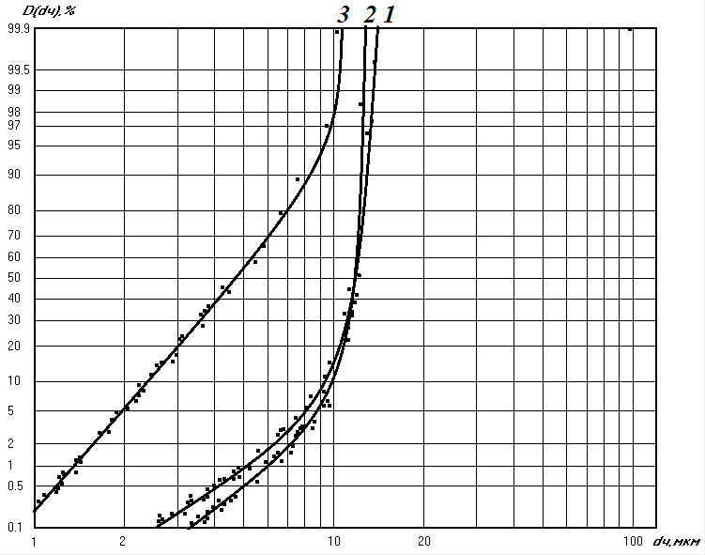
Рисунок 2. Интегральные функции распределения массы частиц по диаметрам (в конце рабочего дня).
1- на расстоянии 25 м от цеха; 2 - на расстоянии 50 м от цеха;
3 - на расстоянии 100 м от цеха

Полученные результаты показали, что в атмосферный воздух поступают частицы пыли, основная масса которых приходится на частицы с размерами менее 20 мкм. Причем в начале рабочего дня в атмосферном воздухе на территории промплощадки на долю частиц РМ₁₀ приходится 5-10%, в конце рабочего дня – 9-12%. Однако на границе санитарно-защитной зоны содержание мелкодисперсных частиц возрастает и составляет: для частиц РМ₁₀ в начале рабочего дня 50%, в конце рабочего дня – 98%; для частиц РМ_{2,5} – 0,6% и 15% соответственно.
Полученные данные свидетельствуют о том, что распространение пыли происходит по экспоненциальному закону и описывается выражением
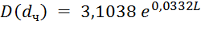.

Исследование формы и слипаемости древесной пыли

Частицы древесной пыли имеют разнообразную вытянутую форму, отличающуюся от сферичной формы с резкими изломами и разветвлениями.
Истинная плотность (т.е. плотность сухих частиц, не имеющих внутренних пор) древесной пыли зависит от ее дисперсного состава. Однако, с уменьшением размера частиц снижается число закрытых пор и плотность увеличивается, приближаясь к плотности древесного вещества, принятой в среднем 1540 кг/м³.
Наиболее актуальная методика, следуя которой изучают слипаемость пыли — это методика Е.И. Андрианова [5]. Согласно этой методике исследуют разрывную прочность пылевых слоев, которую специально формируют для этой цели. Получаемый в результате показатель делает возможным разделение все пыли на 4 группы слипаемости. К группе 1 причисляют неслипающиеся пыли, к группе 2 – слабослипающиеся пыли, к группе 3 – среднеслипающиеся, к группе 4 – сильнослипающиеся [5]. Согласно работе [1], эти группы соответствуют четырем интервалам разрывной прочности слоя: <60 Па; ≥60, но <300 Па; ≥300, но <600 Па; и, наконец, ≥600 Па.
Ниже приведена схема экспериментальной установки (см. рис. 2.6) для определения слипаемости изучаемой пыли. С помощью специальных весов к верхней части составного цилиндра прикладывалось разрывное усилие. Цилиндр подвешивался к одному из плеч рычага весов. Нижняя сторона цилиндра закреплялась. К другому плечу рычага подвешивалась емкость с сыпучим материалом. Величина 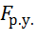разрывного усилия определялась весом сыпучего материала в тот момент, когда разрывался пылевой слой.
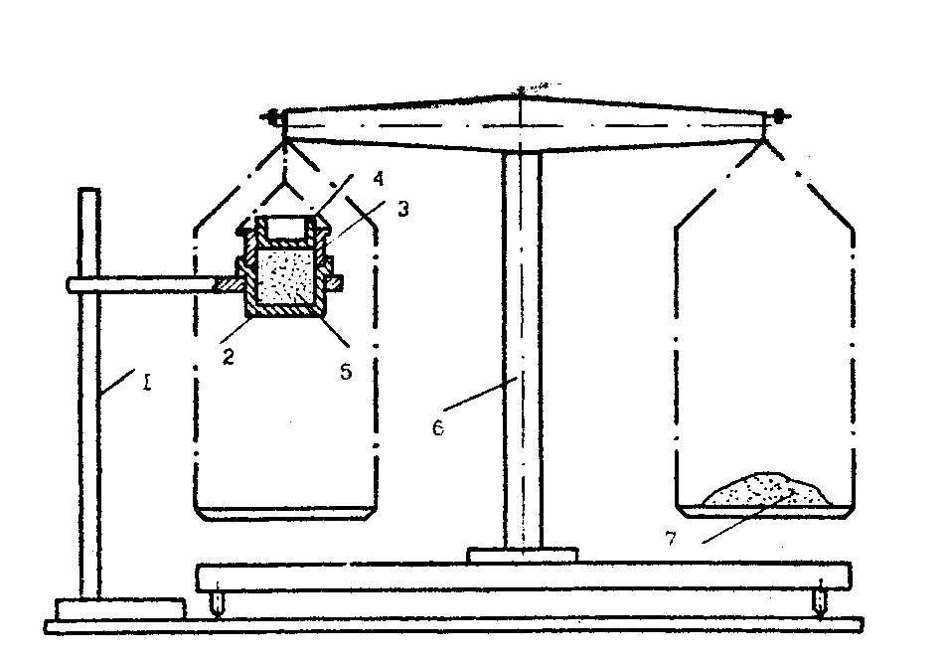
Рисунок 3. Определение слипаемости пыли: схема установки.
1 – штатив; 2 – стакан; 3 – трубка; 4 – плунжер; 5 –пыль, подвергавшаяся исследованию; 6 – весы рычажные; 7 – материал сыпучий.

Прочность слоя определяется из выражения
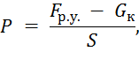 |  |  |  | Па (2.8)
где |  | - | вес трубки с плунжером и пылью, удерживаемой силами адгезии и трения о стенки, Н;
 |  | - | площадь поперечного сечения слоя, равная 0,0002 м².
Проведенных исследования продемонстрировали следующую разрывную прочность пылевых слоев, образующихся при обработке следующих древесных пород: сосна – 684 Па; пихта – 679 Па; лиственница – 681 Па; береза – 688 Па; дуб – 673 Па; ясень – 665 Па. Результаты экспериментов показали, что, образовавшаяся при механической обработке пыль (независимо от породы древесины) являлась сильнослипающейся (группа 4).

Пылящая способность древесной пыли

Так называемая диспергируемость пыли (пылящая способность) –свойство пыли, характеризующее две способности порошкообразного продукта: 1) переходить в состояние взвешенности; 2) склонность к аэрированию [6]. Согласно величине пылящей способности различные пыли разделяются на три группы (см. [5,6]): сильно пылящие (более 70 процентов); пылящие (от 50 до 70 процентов); слабо пылящие (от 30 до 50 процентов). Для пыли, образующейся при обработке древесины механическим способом, использовалась методика определения диспергируемости Н.Е. Пестова. Именно, производились следующие действия. Фиксированная масса пыли порциями через воронку направлялась в струю воздуха, которая распыляла материал (создавалась скорость воздушного потока 2 м/с). Часть пыли оседала на кристаллизаторе, установленном под струей и с центром, находящимся на расстоянии 300 мм от центра воронки. Распыляемость определялась по формуле
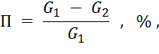
где , — масса насыпной загрузки (соотв., пыли), осевшей на кристаллизаторе. По результатам экспериментов было установлено, что пыль, возникающая при механической обработке древесины, по описанной классификации относится к группе пылящих.

Литература
1. Kozlovtseva E.Yu., Azarov V.N., Stefanenko I.V. Analysis of the dust particles distribution and ventilation as a way to improve indoor air quality // Energy Management of Municipal Transportation Facilities and Transport EMMFT 2017, 10-13 April 2017: IOP Conf. Series: Earth and Environmental Science. Far Eastern State Transport University, Russian Federation. 2017. Vol. 90. 6 p. URL: iopscience.iop.org/article/10.1088/1755-1315/90/1/012025/pdf.
2. Азаров В.Н., Жемчужный А.М. Совершенствование методики дисперсного анализа пыли в инженерно-экологических системах // Проблемы охраны производственной и окружающей среды: материалы науч.-техн. конф., дек. 2001, г. Волгоград, 2001. C. 16-24.
3. Азаров В.Н., Ковалева А.В., Сергина Н.М. Дисперсный анализ методом микроскопии с применением ПЭВМ // Экологическая безопасность и экономика городских и теплоэнергетических комплексов: материалы Междунар. науч.-практ. конф., г. Волгоград, 18-20 мая 1999 г. Волгоград, 1999. C. 76-78.
4. Азаров В.Н., Кошкарев С.А. Повышение экологической безопасности стройиндустрии совершенствованием систем обеспыливания с использованием комплексного дисперсионного анализа пылевых выбросов // Вестник Волгоградского гос. архитектурно-строительного ун-та. Серия: Строительство и архитектура. 2016. № 43. C. 161-174.
5. Андрианов Е. И. Методы определения структурно-механических характеристик порошкообразных материалов. Москва: Химия, 1982. 256 с.
6. Коузов П. А. Основы анализа дисперсного состава промышленных пылей и измельченных материалов. 3-е изд. перераб. Ленинград: Химия, 1987. 264 с.
7. Николенко М.А., Неумержицкая Н.В., Сергина Н.М., Белоножко М.В. О результатах оценки воздействия на качество атмосферного воздуха и об определении необходимой степени очистки пылевых выбросов асфальтобетонных заводов // Инженерный вестник Дона, 2015, №3. URL: ivdon.ru/magazine/archive/n3y2015/3191.
8. Азаров В. Н., Сергина Н. М.. Методика микроскопического анализа дисперсного состава пыли с применением ПК. Деп. в ВИНИТИ 15.07.2002, № 1333.10э. Волгоград, 2002, 9 с.
9. Сергина Н.М., Неумержицкая Н.В. Об оценке фракционного состава пыли при инвентаризации стационарных источников и выбросов в производстве строительных изделий из древесины // Инженерный вестник Дона, 2016, №3. URL: ivdon.ru/magazine/archive/n3y2016/3700
10. Azarov V.N., Sergina N.M., Kondratenko T. Problems of protection of urban ambient air pollution from industrial dust emissions // MATEC Web of Conferences. Vol. 106: International Science Conference SPbWOSCE-2016 «SMART City», St. Petersburg, Russia, November 15-17, 2016, ed. by V. Murgul, the Peter the Great Saint-Petersburg Polytechnic University, Institute of Civil Engineering. Publisher: EDP Sciences, 2017. URL:
matec-conferences.org/articles/matecconf/abs/2017/20/contents/contents.html.
References
1. Kozlovtseva E.Yu., Azarov V.N., Stefanenko I.V. Energy Management of Municipal Transportation Facilities and Transport EMMFT 2017, 10-13 April 2017: IOP Conf. Series: Earth and Environmental Science. Far Eastern State Transport University, Russian Federation. 2017. Vol. 90. 6 p. URL: iopscience.iop.org/article/10.1088/1755-1315/90/1/012025/pdf.
2. Azarov V.N., Pearl A.M. Problemy okhrany proizvodstvennoy i okruzhayushchey sredy: materialy nauch.-tekhn. konf. [Problems of Industrial and Environmental Protection: Materials of Scientific and Technical. Conf.]. Volgograd, 2001. pp. 16-24.
3. Azarov V.N., Kovaleva A.V., Sergina N.M. Ekologicheskaya bezopasnost' i ekonomika gorodskikh i teploenergeticheskikh kompleksov: materialy Mezhdunar. nauch.-prakt. konf., g. Volgograd, 18-20 maya 1999 [Ecological security and economics of urban and heat-energy complexes: materials of the Intern. scientific-practical. Conf., Volgograd, May 18-20, 1999]. Volgograd, 1999. pp. 76-78.
4. Azarov V.N., Koshkarev S.A. Vestnik Volgogradskogo gos. arkhitekturno-stroitel'nogo un-ta. Seriya: Stroitel'stvo i arkhitektura. 2016. № 43. pp. 161-174.
5. Andrianov E. I. Metody opredeleniya strukturno-mekhanicheskikh kharakteristik poroshkoobraznykh materialov [Methods for determining the structural and mechanical characteristics of powdered materials]. Moskva: Khimiya, 1982. 256 p.
6. Kouzov P. A. Osnovy analiza dispersnogo sostava promyshlennykh pyley i izmel'chennykh materialov 3-ye izd. pererab. [The fundamentals of the analysis of the disperse composition of industrial dusts and crushed materials, 3rd edition, revised]. Leningrad: Khimiya, 1987. 264 p.
7. Nikolenko M.A., Neumerzhitskaya N.V., Sergina N.M., Belonozhko M.V. Inženernyj vestnik Dona (Rus), 2015, №3. URL: ivdon.ru/magazine/archive/n3y2015/3191.
8. Azarov V.N., Sergina N.M. Dep. v VINITI 15.07.2002, № 1333.10e. Volgograd, 2002, 9 p.
9. Sergina N.M., Neumerzhitskaya N.V. Inženernyj vestnik Dona (Rus), 2016, №3. URL: ivdon.ru magazine archive n3y2016 3700.
10. Azarov V.N., Sergina N.M., Kondratenko T. MATEC Web of Conferences. Vol. 106: International Science Conference SPbWOSCE-2016 «SMART City», St. Petersburg, Russia, November 15-17, 2016, ed. by V. Murgul, the Peter the Great Saint-Petersburg Polytechnic University, Institute of Civil Engineering. Publisher: EDP Sciences, 2017. URL:
matec-conferences.org/articles/matecconf/abs/2017/20/contents/contents.html.

.

